Отчёт по лабораторной работе 4

Архитектура компьютеров

Филимонов Никита Сергеевич НБИбд-03-24

Содержание

# 1 Цель работы

Целью работы является освоение процедуры компиляции и сборки программ, написанных на ассемблере NASM.

# 2 Выполнение лабораторной работы

## 2.1 Программа Hello world!

Создаю каталог lab04 с помощью команды mkdir, перехожу в него с помощью cd, и создаю файл hello.asm. (рис. 1)

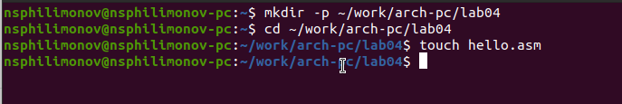

Рис. 1: Создание каталога и файла

Открываю файл и пишу код программы по заданию. (рис. 2)

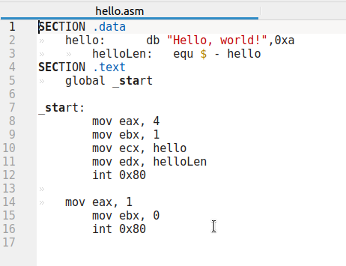

Рис. 2: Программа hello.asm

## 2.2 Транслятор NASM

Транслирую файл командой nasm, что позволяет получить объектный файл hello.o. (рис. 3)

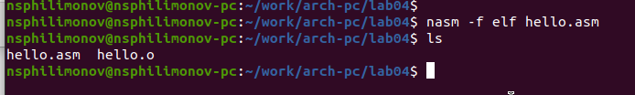

Рис. 3: Трансляция hello.asm

Использую команду nasm с дополнительными опциями для создания файла листинга list.lst, объектного файла obj.o, и добавляю отладочную информацию в программу. (рис. 4)

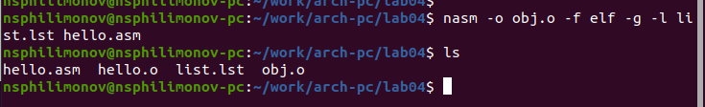

Рис. 4: Трансляция hello.asm с дополнительными опциями

## 2.3 Компоновщик LD

Выполняю линковку с помощью команды ld и получаю исполняемый файл. (рис. 5)

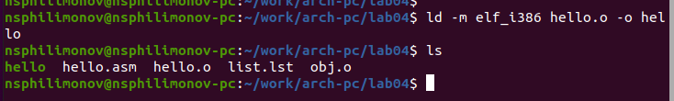

Рис. 5: Линковка программы

Повторяю линковку для объектного файла obj.o и получаю исполняемый файл main. (рис. 6)

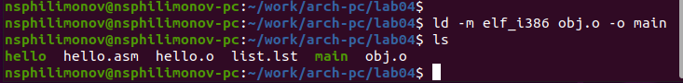

Рис. 6: Линковка программы

Запускаю полученные исполняемые файлы. (рис. 7)

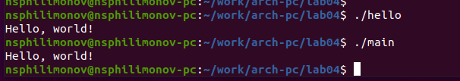

Рис. 7: Запуск программ

## 2.4 Выполнение заданий для самостоятельной работы.

Копирую программу в новый файл.

Изменяю сообщение “Hello world” на своё имя (рис. 8) и запускаю новую программу. (рис. 9)

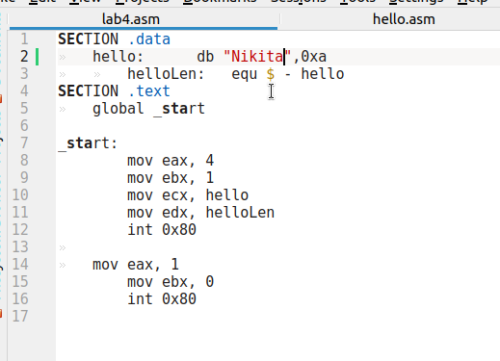

Рис. 8: Код программы в файле lab4.asm

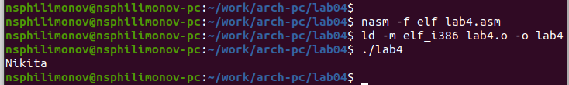

Рис. 9: Запуск программы lab4.asm

# 3 Выводы

В ходе выполнения лабораторной работы я освоил процесс компиляции и сборки программ на ассемблере NASM. Полученные навыки включают создание объектных файлов, использование транслятора и компоновщика, а также работу с отладочной информацией и выполнение программ.

# Список литературы

1. Архитектура ЭВМ - Материалы курса
2. NASM Документация